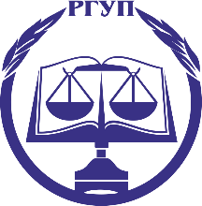

**Крымский филиал**

**ФГБОУВО "Российский государственный университет правосудия"**

**«Абитуриенту»**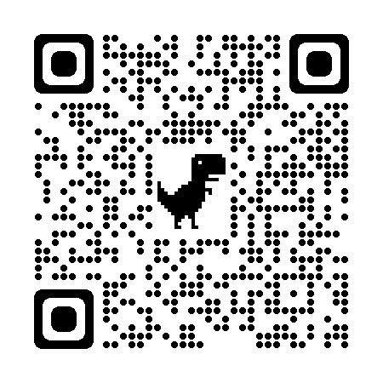

**Адрес:** 295006, Российская федерация

Республика Крым, г. Симферополь,

ул.Павленко,5

**Телефон:** +7 (3652) 66-84-41

**e-mail:** [mail@crb.rsuj.ru](mailto:mail@crb.rsuj.ru)

**Сайт:** [www.rgup.ru](http://www.rgup.ru)

**Руководитель:**

**Трофимов Сергей Анатольевич** – директор Крымского филиала ФГБОУВО «Российский государственный университет правосудия», доктор юридических наук, заслуженный юрист РК доктор юридических наук, доцент, заслуженный юрист Республики Крым.

**Лицензия:** № 1127, от 13.11.2014, выданная Федеральной службой по надзору в сфере образования и науки.

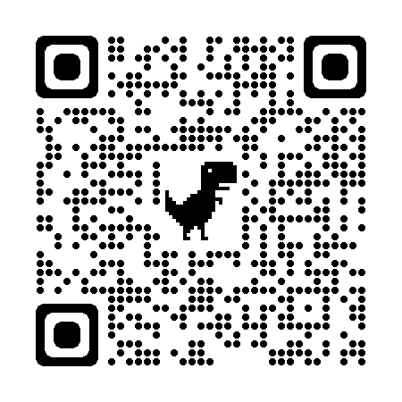

**«трудоустройство»**

Сегодня Университет обучает более 25 000 студентов, как в Москве, так и в 11 филиалах России (Томск, Хабаровск, Челябинск, Ростов-на-Дону, Воронеж, Казань, Санкт-Петербург, Нижний Новгород, Иркутск, Краснодар, Симферополь). Ежегодно в Университете проходят курсы повышения квалификации более 5000 слушателей судебной системы РФ.

В числе преподавателей Университета представители судебной системы, органов государственной власти, а также известные юристы, экономисты и научные работники международного уровня (в том числе действующие судьи).

Крымский филиал РГУП расположен в историческом, культурном, научном центре Крыма – в г. Симферополе. Богат юридическими традициями и сильной юридической школой с большим научным потенциалом.

Крымский филиал РГУП обучает студентов по следующим направлениям подготовки: среднее профессиональное образование - Право и организация социального обеспечения, Право и судебное администрирование; высшее образование – Юриспруденция, Судебная и прокурорская деятельность; магистратура- Юрист в сфере гражданского, уголовного и административного судопроизводства, Юридическая деятельность в органах муниципальной власти.

В целях реализации системы качественного образования в Крымском филиале РГУП специалистом по организации практик и трудоустройству выпускников, проводится организационно-методическая работа, которая направлена на содействие профессиональному самоопределению и профессиональному становлению выпускников. Наши выпускники могут быть уверены, что они как высококвалифицированные специалисты всегда будут востребованы и оценены обществом и государством.

Материально-техническая база Крымского филиала полностью обеспечена для высококачественного обучения студентов по выбранным специальностям, а также для создания полноценной студенческой жизни.